
ГОСУДАРСТВЕННОЕ АВТОНОМНОЕ УЧРЕЖДЕНИЕ
САРАТОВСКОЙ ОБЛАСТИ
«РЕГИОНАЛЬНЫЙ ЦЕНТР ОЦЕНКИ КАЧЕСТВА ОБРАЗОВАНИЯ»

221. Новобурасский муниципальный район

Результаты единого государственного экзамена (ЕГЭ).
Для участия в ЕГЭ 2022 года в Новобурасском районе были зарегистрированы 45 участников из 6 образовательных организаций, что составляет 100% от общего количества выпускников 2022 года.
Выпускники района не принимали участие в ЕГЭ по иностранным языкам, за исключением ЕГЭ по английскому языку. В общей сложности было сдано 166 человеко-экзаменов.
Процент недостижения минимального порога увеличился в районе по 4 из 12 предметов: математика (профиль) (на 5,7%), информатика и ИКТ (на 50%), география (на 16,7%), обществознание (на 18,0%). Доля непрошедших минимальный порог снизилась по пяти предметам: русский язык (на 2%) , физика (на 10%), химия (на 25%), биология (на 13,3%), история (на 7,1%).
По литературе выпускников, не преодолевших минимальный порог, за три последних года не было. По русскому языку все участники преодолели минимальный порог для поступления по программам бакалавриата и специалитета в образовательные организации высшего профессионального образования.

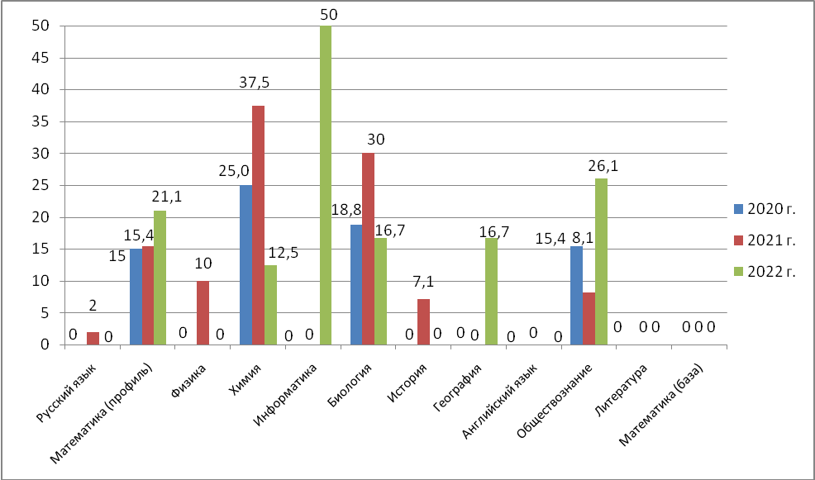
Рис.1 Динамика доли выпускников, не достигших минимального порога по предметам ЕГЭ, за последние три года.

В СОШ п. Динамовский и СОШ с. Аряш все выпускники успешно сдали экзамены по всем выбранным предметам.
В двух образовательных организациях (СОШ п. Белоярский, СОШ № 1 р.п. Новые Бурасы) показатель недостижения минимального порогового балла по всем предметам выше, чем средний показатель по району (11,9%).
По двум предметам не преодолели минимальный порог выпускники СОШ с. Тепловка (биология – 33,3% и обществознание – 50%).
По трем предметам не справились с экзаменами выпускники СОШ п. Белоярский (математика (профиль) – 100%, 2 участника, география – 50%, обществознание – 50%).
По четырем предметам не справились с экзаменами выпускники СОШ № 1 р.п. Новые Бурасы (математика (профиль) – 12,5%, химия – 20,0%, информатика и ИКТ – 75,0%, обществознание – 33,3%), Школа № 2 р.п. Новые Бурасы (математика (профиль) – 20%, информатика и ИКТ – 33,3%, биология – 33,3%, обществознание – 14,3%).
Наибольшая доля недостижения минимального порога в разрезе предметов (вне зависимости от числа участников экзамена):
− по математике (профиль) − СОШ п. Белоярский (100%, 2 участника), Новобурасский район – 21,1%, Саратовская область – 7,30%;
− по информатике − СОШ № 1 р.п. Новые Бурасы (75%), Новобурасский район – 50,0%, Саратовская область – 12,78%;
− по обществознанию − СОШ с. Тепловка и СОШ п. Белоярский (по 50%), Новобурасский район – 26,1%, Саратовская область – 11,98%:
− по географии − СОШ п. Белоярский (50%), Новобурасский район – 16,7%, Саратовская область – 10,08%;
− по биологии − СОШ с. Тепловка и Школа № 2 р.п. Новые Бурасы (по 33,3%), Новобурасский район – 16,7%, Саратовская область – 19,49%;
− по химии − СОШ № 1 р.п. Новые Бурасы (20%), Новобурасский район – 12,5%, Саратовская область – 16,00%.
Количество предметов, по которым выпускники Новобурасского района получили более 80 баллов увеличилось по сравнению с 2021 годом. Высокобалльные результаты получили участники по пяти предметам: русскому языку, математике (профиль), обществознанию, химии, информатике и ИКТ.
Лидеры по проценту высокобалльников:
  - по математике профильного уровня – СОШ с. Тепловка (50%);
  - по обществознанию – СОШ п. Динамовский (50%);
  - по информатике – Школа № 2 р.п. Новые Бурасы (33,3%);
  - по химии – СОШ № 1 р.п. Новые Бурасы (20%);
  - по математике базового уровня – СОШ п. Динамовский (100%).
За последние три года выпускники Новобурасского района ни по одному из предметов не смогли набрать 100 баллов на ЕГЭ.
По результатам ГИА-11 в 2022 году все выпускники Новобурасского района получили аттестаты о среднем общем образовании.
По итогам 2022 года в Новобурасском районе выпускники учреждений не получили аттестат особого образца.
Итоговое сочинение в Новобурасском районе в 2022 году написали 45 участников, все получили «зачет».

Результаты государственной итоговой аттестации в 9 классах.
В Государственной итоговой аттестации 2022 года в форме ОГЭ в Новобурасском районе приняли участие 141 выпускников, из 12 образовательных организаций.
Выпускники не принимали участие в государственной итоговой аттестации в форме ОГЭ по немецкому и французскому языках, в общей сложности было сдано 579 человеко-экзаменов.
В 2022 году в Новобурасском районе 4 выпускника не преодолели порог.
По итогам ОГЭ не получили аттестат об основном общем образовании в Новобурасском районе:
1 выпускник из МОУ «СОШ №1 р.п. Новые Бурасы Новобурасского района Саратовской области»;
1 выпускник из МОУ «СОШ №2 р.п. Новые Бурасы Новобурасского района Саратовской области имени Героя Советского Союза М.С. Бочкарева»;
2 выпускника из МОУ «СОШ №2 п. Белоярский Новобурасского района Саратовской области имени Бабушкина А.М.»
В итоговом собеседовании принимали участие 140 учащихся, все получили «зачет».
Динамика распределения по отметкам по итогам ГИА-9
в 2019, 2021 и 2022 г.г.
Таблица 1
Предмет | Количество «5», % |  |  | Количество «4», % |  |  | Количество «3», % |  |  | Количество «2», %
 | 2019 | 2021 | 2022 | 2019 | 2021 | 2022 | 2019 | 2021 | 2022 | 2019 | 2021 | 2022
Русский язык | 14,5 | 25,7 | 17,0 | 37,2 | 34,9 | 30,5 | 48,3 | 39,4 | 51,1 | 0 | 0 | 1,4
Математика | 9,7 | 2,7 | 3,5 | 49,7 | 31,8 | 34,8 | 40,7 | 65,5 | 58,9 | 0 | 0 | 2,8
Физика | 26,7 |  | 11,1 | 60,0 |  | 22,2 | 13,3 |  | 66.7 | 0 |  | 0
Химия | 14,3 |  | 12,5 | 33,3 |  | 43,8 | 52,4 |  | 43,8 | 0 |  | 0
Информатика | 26,3 |  | 5,4 | 47,4 |  | 21,6 | 26,3 |  | 73,0 | 0 |  | 0
Биология | 4,4 |  | 3,4 | 42,3 |  | 3.4 | 53,3 |  | 60,3 | 0 |  | 1,7
География | 19,0 |  | 12,9 | 41,8 |  | 32,9 | 39,2 |  | 52,9 | 0 |  | 1,9
Литература | 0 |  | 100 | 66,7 |  | 0 | 33,3 |  | 0 | 0 |  | 0
Обществознание | 6,9 |  | 19,1 | 32,7 |  | 45,6 | 60,4 |  | 35,3 | 0 |  | 0
История | 0 |  | 0 | 80,0 |  | 66,7 | 20,0 |  | 33,3 | 0 |  | 0
Английский язык |  |  | 50,0 |  |  | 50,0 |  |  | 0 |  |  | 0
В 2020 году ОГЭ не проводился.
В 2021 году ОГЭ проводился по математике и русскому языку.

Результаты региональных проверочных работ (РПР)
Таблица 3
2019-2020 учебный год
1 этап | 5 | % | 4 | % | 3 | % | 2 | %
134 участников | 4 | 2,99 | 23 | 17,16 | 55 | 41,04 | 52 | 38,81
2020-2021 учебный год
1 этап | 5 | % | 4 | % | 3 | % | 2 | %
102 участника | 1 | 0,98 | 24 | 23,5 | 37 | 36,3 | 40 | 39,2
2 этап | 5 | % | 4 | % | 3 | % | 2 | %
108 участников | 1 | 0,9 | 30 | 27,8 | 49 | 45,4 | 28 | 25,9
2021-2022 учебный год
1 этап | 5 | % | 4 | % | 3 | % | 2 | %
118 участников | 2 | 1,7 | 11 | 9,3 | 77 | 65,3 | 28 | 23,7
2 этап | 5 | % | 4 | % | 3 | % | 2 | %
136 участников | 0 | 0 | 15 | 11 | 81 | 59,6 | 40 | 29,4

В 2019-2020 учебном году второй этап РПР не проводился в связи с карантинными мероприятиями в Саратовской области.
В целом по результатам РПР 2021-2022 года наблюдается увеличение количества участников, получивших неудовлетворительный результат на 5,7%.

Имеющиеся на текущий момент данные по результатам ВПР 2022

Учебный предмет | Качество знаний, %
Учебный предмет | 4 класс/5(4) |  | 5 класс/6(5) |  | 6 класс/7(6) |  | 7 класс/8(7) |  | 8 класс/9(8)
Учебный предмет | Саратовская область | Новобурасский муниципальный район | Саратовская область | Новобурасский муниципальный район | Саратовская область | Новобурасский муниципальный район | Саратовская область | Новобурасский муниципальный район | Саратовская область | Новобурасский муниципальный район
Русский язык | 63,15/  57,78 | 45,36 | 53,14/  49,93 | 44,44 | 48,08/  44,2 | 40,96 | 40,49/  39,38 | 32,2 | 47,11/  44,23 | 43,41
Математика | 71,59/  70,54 | 60,95 | 54,54/  51,05 | 45,94 | 39,75/  36,78 | 42,05 | 40,29/  34,23 | 28,82 | 32,64/  29,8 | 31,9

Учебный предмет | Успеваемость. %
Учебный предмет | 4 класс/5(4) |  | 5 класс/6(5) |  | 6 класс/7(6) |  | 7 класс/8(7) |  | 8 класс/9(8)
Учебный предмет | Саратовская область | Новобурасский муниципальный район | Саратовская область | Новобурасский муниципальный район | Саратовская область | Новобурасский муниципальный район | Саратовская область | Новобурасский муниципальный район | Саратовская область | Новобурасский муниципальный район
Русский язык | 95,49/  92,99 | 94,84 | 90,52/  89,46 | 88,88 | 90,09/  86,51 | 88,58 | 87,96/  88,11 | 90,67 | 88,47/  85,81 | 89,92
Математика | 97,37/  96,68 | 97,14 | 90,92/  89,42 | 94,59 | 88,9/  88,59 | 91,58 | 90,95/  89,72 | 91,88 | 90,87/  89,41 | 93,11

